МИНИСТЕРСТВО ОБРАЗОВАНИЯ И НАУКИ ДНР

ДОНЕЦКИЙ НАЦИОНАЛЬНЫЙ ТЕХНИЧЕСКИЙ УНИВЕРСИТЕТ

Институт КНТ

Факультет ФИСП

Кафедра ПИ им. Л.П. Фельдмана

Лабораторная работа №6

Тема: «Доказательство правильности программ методом программных функций»

Курс: Качество программного обеспечения и тестирование

Выполнил

ст. гр. ПИ-18Б

Моргунов А.Г.

Проверил

Федяев О. И.

Ищенко А. П.

Донецк – 2021

**Тест-план**

**для контроля интерфейса системы «SILUR»**

*Версия 0.2*

История исправлений

|  |  |  |  |
| --- | --- | --- | --- |
| Дата | Версия | Описание | Автор |
| 01.09.21 | 0.1 | Начало разработки | Моргунов Арсений |
| 17.09.21 | 0.2 | Изменение спецификации требований | Моргунов Арсений |
| 21.09.21 | 0.3 | Изменение описания функций системы | Моргунов Арсений |

ОГЛАВЛЕНИЕ

1 ВВЕДЕНИЕ 4

1.1 Цель 4

1.2 Исходные данные 4

1.3 Обзор системы 4

1.4 Применяемые документы 4

1.5 Главный план-график работ 4

2 РАСПРЕДЕЛЕНИЕ РОЛЕЙ И ОБЯЗАННОСТЕЙ 4

2.1 Структура проекта 4

2.2 Роли и обязанности в проекте 5

2.3 Состав группы тестирования 5

3 ПРОГРАММА ТЕСТИРОВАНИЯ 5

3.1 Рамки программы тестирования 5

3.2 Стратегии тестирования 5

3.3 Средства автоматизации 5

3.4 Проектирование тестов 5

3.4.1 Схема тестирования 5

3.4.2 Соглашение по именованию тестовых процедур 6

3.5 Разработка тестов 6

3.5.1 Методы эквивалентного разбиения 6

3.5.2 Метод анализа граничных условий 7

3.5.3 Метод покрытия операторов 9

3.5.4 Метод покрытия переходов 13

# 1 ВВЕДЕНИЕ

1.1 Цель

Цель документа “План тестирования системы” - координация усилий участников проекта в части контроля качества. Документ предназначен руководству проекта для согласования планов и оценки затрат. Документ предназначен группе тестирования для ознакомления с характером предстоящих работ, анализа и разбиения на подзадачи.

1.2 Исходные данные

Исходными данными являются:

1. Спецификация требований к ПО.
2. Результаты проектирования в виде формальных моделей, соответствующих выбранной стратегии проектирования.
3. Программный код продукта.

1.3 Обзор системы

Программный продукт в виде клиентской части приложения разрабатывается с целью предоставления возможности взаимодействия с серверной частью.

1.4 Применяемые документы

Применяется ГОСТ ISO/IEC 12207:1995

1.5 Главный план-график работ

Тестирование проекта – 21.12.2021

# 2 РАСПРЕДЕЛЕНИЕ РОЛЕЙ И ОБЯЗАННОСТЕЙ

2.1 Структура проекта

Клиентская часть SILUR 0.3 представляет собой клиентскую часть приложения, которая взаимодействует с сервером при помощи команд.

2.2 Роли и обязанности в проекте

Управление проектом, функциональные требования, разработка программ, проектирование системы, контроль продукта – Моргунов А. Г.

2.3 Состав группы тестирования

Основная группа тестирования:

1. Моргунов А. Г.

# 3 ПРОГРАММА ТЕСТИРОВАНИЯ

3.1 Рамки программы тестирования

Программа тестирования должна проверять:

* входные данные;
* выходные данные;
* алгоритм работы;
* функциональные требования.

3.2 Стратегии тестирования

Для данного проекта используется стратегия модульного тестирования.

3.3 Средства автоматизации

Для автоматизации тестирования используется среда xUnit, а именно библиотека GTest.

3.4 Проектирование тестов

3.4.1 Схема тестирования

Используется следующая схема тестирования:

1. Подготовить тестовые входные данные.
2. Подготовить ожидаемые выходные данные.
3. Подать тестовые выходные данные в тестируемый модуль и получить выходные данные.
4. Сравнить полученные данные с ожидаемыми.

3.4.2 Соглашение по именованию тестовых процедур

Все тестовые процедуры должны иметь имя теста отражающего суть теста, а также имя множества тестов, к которому данный тест принадлежит.

3.5 Разработка тестов

3.5.1 Методы эквивалентного разбиения

Внешние спецификации тестируемого модуля:

Модуль должен определять права пользователя в зависимости от текущего состояния его учетной записи. Состояние учетной записи формируется из двух параметров: роль пользователя и количество дней до конца подписки. (Роль пользовтеля- целое число, количество дней до конца подписки - целое число) Результт рботы прогрммы – прaвa пользовaтеля (целое число)

Возможны следующие права:

* Зарегистрированный пользователь с активной подпиской (Роль: Зарегистрированный пользователь, Количество дней до конца подписки: >0).
* Зарегистрированный пользователь с неактивной подпиской (Роль: Зарегистрированный пользователь, Количество дней до конца подписки: =0).
* Администратор (Роль: Администратор, Количество дней до конца подписки: не учитывается).
* Незарегистрированный пользователь (Роль: Незарегистрированный пользователь, Количество дней до конца подписки: не учитывается).
* Незарегистрированный пользователь, ожидающий ответа на регистрационную заявку (Роль: Регистрирующийся пользователь, Количество дней до конца подписки: не учитывается).
* Несуществующий пользователь (Роль: Несуществующий пользователь, Количество дней до конца подписки: не учитывается).
* Отрицательное количество дней (Роль: Зарегистрированный пользователь, Количество дней до конца подписки: <0).

Выделяем классы эквивалентности:

|  |  |  |
| --- | --- | --- |
| Функциональные характеристики | Правильные классы | Неправильные классы |
| Орпределить прaвa пользовaтеля. | Роль - Зарегистрированный пользователь (1)  Роль - Администратор (2)  Роль - Незарегистрированный пользователь (3)  Роль - Регистрирующийся пользователь (4)  Количество дней до концa подпискки - Больше 0 (6)  Количество дней до концa подпискки -Равно 0 (7) | Роль - Несуществующая роль пользователя (5)  Количество дней до концa подпискки -Меньше 0 (8) |

Тесты правильных классов

|  |  |  |
| --- | --- | --- |
| № | Тест | Номера классов |
| 1 | Роль: Зарегистрированный пользователь  Дней до конца подписки: 23  Результат: Зарегистрированный пользователь с активной подпиской | 1, 6 |
| 2 | Роль: Зарегистрированный пользователь  Дней до конца подписки: 0  Результат: Зарегистрированный пользователь с неактивной подпиской | 1, 7 |
| 3 | Роль: Администратор  Дней до конца подписки: 0  Результат: Администратор | 2 |
| 4 | Роль: Незарегистрированный пользователь  Дней до конца подписки: 0  Результат: Незарегистрированный пользователь | 3 |
| 5 | Роль: Регистрирующийся пользователь  Дней до конца подписки: 0  Результат: Незарегистрированный пользователь, ожидающий ответа на регистрационную заявку | 4 |

Тесты неправильных классов

|  |  |  |
| --- | --- | --- |
| № | Тест | Номера классов |
| 6 | Роль: Несуществующая роль пользователя  Дней до конца подписки: 0  Результат: Несуществующая роль пользователя | 5 |
| 7 | Роль: Зарегистрированный пользователь  Дней до конца подписки: -23  Результат: Отрицательное значение дней | 8 |

3.5.2 Метод анализа граничных условий

Из анализа выявлены следующие граничные условия:

1. Количество дней до конца подписки >= 0.
2. Необходимо проверить, что роль пользователя существует.

Появляются тесты:

8. Роль: Зарегистрированный пользователь. Дней до конца подписки: 1. Результат: Роль - Зарегистрированный пользователь с активной подпиской.

9. Роль: Зарегистрированный пользователь. Дней до конца подписки: 0. Результат: Роль - Зарегистрированный пользователь с неактивной подпиской. (Покрывается тестом 2)

10. Роль: Зарегистрированный пользователь. Дней до конца подписки: -1. Результат: Отрицательное значение дней.

11. Роль: Несуществующая роль пользователя. Дней до конца подписки: 0. Результат: Несуществующая роль пользователя. (Покрывается тестом 6)

3.5.3 Метод покрытия операторов

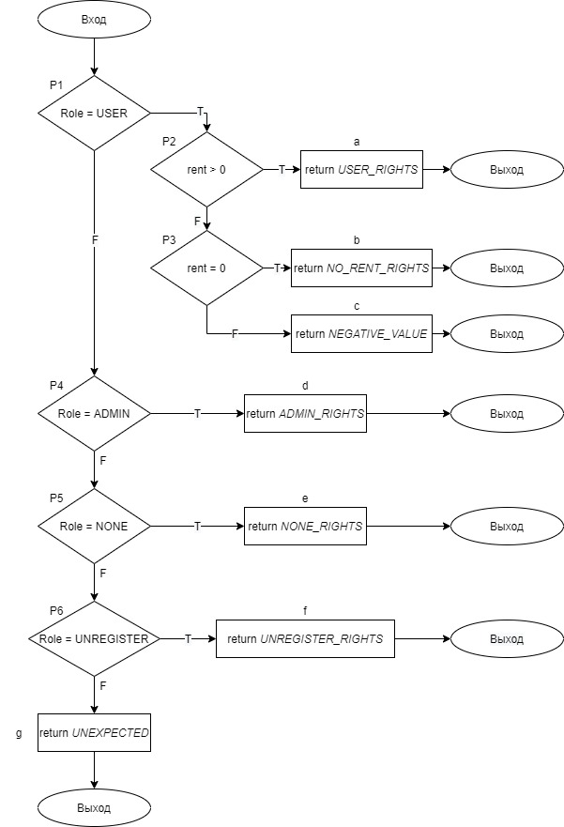

В данном алгоритме невозможно за один тест сразу проверить все операторы, т.к. у функции несколько выходов.

Составим несколько покрытий, чтобы в объединении получилось множество всех операторов.

Первый критерий покрытия операторов удовлетворяет путь: a.

Путь a.

|  |  |  |  |
| --- | --- | --- | --- |
| № | Оператор | Значение предиката | Данные |
| 1 | P1 | P1 == True |  |
| 2 | P2 | P2 == True |  |
| 3 | a |  | Return value = USER_RIGHTS |

Предикат пути:

P1 && P2 == True

Тогда:

Role == USER

rent > 0

Решением может быть набор значений (Тест 1):

Роль: Зарегистрированный пользователь

Дней до конца подписки: 23

Результат: Зарегистрированный пользователь с активной подпиской

Второй критерий покрытия операторов удовлетворяет путь: b.

Путь b.

|  |  |  |  |
| --- | --- | --- | --- |
| № | Оператор | Значение предиката | Данные |
| 1 | P1 | P1 == True |  |
| 2 | P2 | P2 == False |  |
| 3 | P3 | P3 == True |  |
| 4 | b |  | Return value = NO_RENT_RIGHTS |

Предикат пути:

P1 && !P2 && P3 == True

Тогда:

Решением может быть набор значений (Тест 2):

Роль: Зарегистрированный пользователь

Дней до конца подписки: 0

Результат: Зарегистрированный пользователь с неактивной подпиской

Третий критерий покрытия операторов удовлетворяет путь: c.

Путь c.

|  |  |  |  |
| --- | --- | --- | --- |
| № | Оператор | Значение предиката | Данные |
| 1 | P1 | P1 == True |  |
| 2 | P2 | P2 == False |  |
| 3 | P3 | P3 == False |  |
| 3 | c |  | Return value = NEGATIVE_VALUE |

Предикат пути:

P1 && !P2 && !P3 == True

Тогда:

Решением может быть набор значений (Тест 8):

Роль: Зарегистрированный пользователь

Дней до конца подписки: -23

Результат: NEGATIVE_VALUE

Четвертый критерий покрытия операторов удовлетворяет путь: d.

Путь d.

|  |  |  |  |
| --- | --- | --- | --- |
| № | Оператор | Значение предиката | Данные |
| 1 | P1 | P1 == False |  |
| 2 | P4 | P4 == True |  |
| 3 | d |  | Return value = ADMIN_RIGHTS |

Предикат пути:

!P1 && P4 == True

Тогда:

Решением может быть набор значений (Тест 3):

Роль: Администратор

Дней до конца подписки: 0

Результат: Администратор

Пятый критерий покрытия операторов удовлетворяет путь: e.

Путь e.

|  |  |  |  |
| --- | --- | --- | --- |
| № | Оператор | Значение предиката | Данные |
| 1 | P1 | P1 == False |  |
| 2 | P4 | P4 == False |  |
| 3 | P5 | P5 == True |  |
| 4 | e |  | Return value = NONE_RIGHTS |

Предикат пути:

!P1 && !P4 && P5 == True

Тогда:

Решением может быть набор значений (Тест 5):

Роль: Регистрирующийся пользователь

Дней до конца подписки: 0

Результат: Незарегистрированный пользователь, ожидающий ответа на регистрационную заявку

Шестой критерий покрытия операторов удовлетворяет путь: f.

Путь f.

|  |  |  |  |
| --- | --- | --- | --- |
| № | Оператор | Значение предиката | Данные |
| 1 | P1 | P1 == False |  |
| 2 | P4 | P4 == False |  |
| 3 | P5 | P5 == False |  |
| 3 | P6 | P6 == True |  |
| 3 | f |  | Return value = UNREGISTER_RIGHTS |

Предикат пути:

!P1 && !P4 && !P5 && P6 == True

Тогда:

Решением может быть набор значений (Тест 4):

Роль: Незарегистрированный пользователь

Дней до конца подписки: 0 Результат: Незарегистрированный пользователь

Седьмой критерий покрытия операторов удовлетворяет путь: g.

Путь g.

|  |  |  |  |
| --- | --- | --- | --- |
| № | Оператор | Значение предиката | Данные |
| 1 | P1 | P1 == False |  |
| 2 | P4 | P4 == False |  |
| 3 | P5 | P5 == False |  |
| 3 | P6 | P6 == False |  |
| 3 | a |  | Return value = UNEXPECTED |

Предикат пути:

!P1 && !P4 && !P5 && !P6 == True

Тогда: Решением может быть набор значений (Тест 6):

Роль: Несуществующая роль пользователя

Дней до конца подписки: 0

Результат: Несуществующая роль пользователя

3.5.4 Метод покрытия переходов

Данный подход полностью покрывается методом покрытия операторов (см. выше).